交通运输需求函数分析报告——以四川省为例

刘欣豪

（西南交通大学交通运输与物流学院, 四川 成都 100191）

**摘 要**：当下，交通运输需求分析对研究交通运输经济有着不可替代的重要作用。对于一个地区的交通运输需求，其客运需求与货运需求往往是相对分立的。客运需求与人口数量以及城乡人口比例、居民收入水平有关，货运需求则与全国居民人口生产总值、运输行业的发展关系更加密切。本文基于近二十年四川省的客货运流量、GDP、人口数量等数据，利用SPSS软件对数据进行线性回归拟合，得出对四川省客货运交通运输需求函数，并对函数的拟合度与可靠性进行分析，最终解释函数背后的现实运输现象。

**关键词：**交通运输需求函数 客货运 SPSS 多元线性回归

1. 背景

交通运输需求是指一定时期内国民经济和社会发展对运输业运送货物和旅客的要求，交通玉树需求来源于社会经济活动。散布于空间不同点上的社会经济活动之间的相互作用，资源、劳动力之间的相互作用及其在再生产中产生了交通需求[1]。交通需求一方面可以综合反映了国家政治、经济、文化和人民生活的全貌和水平，另一方面也是一个国家市场经济发达程度的重要标志。研究交通运输需求对促进未来交通发展有着积极的作用。

运输需求的大小通常用运输需求量来描述。运输需求量是指在一定时间、一定空间和一定条件下，运输消费者愿意购买且有能力购买的运输服务的数量。为了定量研究运输需求量受各因素影响的弹性大小，可以引入运输需求函数的概念。

运输需求函数是用函数形式来表示运输需求量与影响因素之间的数量关系。

一般可记为：

$$Q=f(P,G,H,Y,A,Z,⋯)$$

*Q*——运输需求量；

*P*——运输服务价格；

*G*——工农业生产的规模与速度；

*H*——产品运输系数；

*Y*——国民经济的产业和产品结构；

*A*——生产和运输布局；

*Z*——人口增长及其构成；

…——其他因素；

1. 客运需求函数分析

2.1因变量参数——客运量*Q1*

客运是指以旅客为运输对象，以汽车，火车，飞机为主要运输工具实施的有目的的旅客空间位移的运输活动。理解客运的需求，对客运需求函数进行建模分析。

近年来，四川发展态势良好，与重庆关系紧密，经济来往密切，研究其客运需求有一定的价值意义。

以下两表是四川省2002—2020年客运量数据[2]（注:本文所有数据均来源于国家统计局网站），如表1.1、表1.2：



表1.1：四川省2011-2020年客运量



表1.2：四川省2002-2010年客运量

对照图表作出随年份变化的曲线图，如图1：

图1：四川省客运量年份变化图

折线图表示客运量明显于2013年骤减，源自2013年交通运输业经济统计专项调查，统计范围口径有所调整。此外，2020年的新冠肺炎疫情极大影响了客运量，使其大幅降低。即分析数据时将去除2020年数据，对2002-2019年数据做分段处理，分为2002-2012段，2013-2019段。

2.2参数自变量研究与数据处理

（1）人口数量*Z1*及城乡人口比*Z2*

客运需求的变化与人口数量成正比关系，人口数量的增加必然会带来客运需求的增加[3]。城市的客运需求就要比农村高出许多，我国目前城市化进程的加快，必然会带来更大的旅客交通压力。同时人口的年龄构成、性别构成、文化程度构成也会对客运的需求产生不同程度的影响。当城市人口数量急剧增加，人们参加各种社会工作、生活、文化、娱乐活动日益频繁，那么交通需求的增长成为城市发展无法避免的客观事实[2]。

此处引用四川省地区人口数量如表2：



表2：四川省2002-2020年人口数据

对数据进行处理得到2005-2020年的数据如表3：



表3：四川省2005-2020年常驻人口与城乡人口比例

（2）居民消费水平*P*

运输需求的产生基础在于移动的需要，但必然需要有居民支付能力的支持。以人均消费水平指标反映的居民生活水平的高低对于客运需求的影响很大[4]。居民消费水平的提高。必然会带来更大的探亲访友、旅游观光以及文化娱乐等方面的出行需求。

对于四川省的居民消费水平如表4.1、表4.2：



表4.1：四川省2010-2017年居民消费水平数据



表4.2：四川省2002-2009年居民消费水平数据

2.3线性回归模型

2.3.1对所有数据进行多元回归

对于因变量2020年数据不合理，则2020数据做弃用处理。同时在2002-2019年数据中，自变量有缺值现象存在，利用SPSS对数据进行插补缺失数据值（多重插补）处理，最终经分析整理得到数据如表5：



表5

利用SPSS软件进行线性回归分析。

|  |  |  |  |  |
| --- | --- | --- | --- | --- |
| **模型摘要b** | | | | |
| 模型 | R | R 平方 | 调整后的 R 平方 | 标准估算的错误 |
| 1 | .718a | .516 | .419 | 45571.59908 |
| a. 预测变量：（常量），消费水平, 人口数量（万人）, 城乡人口比例 | | | | |
| b. 因变量：客运量（万人） | | | | |

即R2=0.516，模型拟合度较差。主要原因为2013年数据统计口径变化.

2.3.1数据分组多元回归：

（1）回归方程

由于2013年数据统计口径变化，首先对2002年到2012年的数据进行多元线性回归计算回归计算。

利用SPSS得到结果：

|  |  |  |  |  |  |  |
| --- | --- | --- | --- | --- | --- | --- |
| **系数a** | | | | | | |
| 模型 | | 非标准化系数 | | 标准系数 | t | 显著性 |
| B | 标准错误 | 贝塔 |
| 1 | （常量） | -416063.651 | 403410.574 |  | -1.031 | .337 |
| 人口数量（万人） | 48.320 | 49.671 | .075 | .973 | .363 |
| 城乡人口比例 | 361237.037 | 292506.696 | .837 | 1.235 | .257 |
| 消费水平 | 2.703 | 11.220 | .164 | .241 | .816 |
| a. 因变量：客运量（万人） | | | | | | |

即客运需求函数为： $Q1=48.320Z1+361237.037Z2+2.703P-416063.651$

其中：

*Q1——*客运需求量（万人）

*Z1——*常住人口数量（万人）

*X2——*城乡人口比例

*P——*人均消费水平（元）

结果表明，每增加1万常住人口，客运需求量将增加48.320万人，城乡人口比例没增加0.1，客运需求量增加 36123.7037万人。人均消费水平每增加1元，客运需求量将增加2.703万人。

对于2013年后的数据：

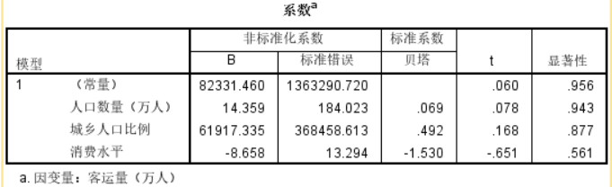

客运需求函数为： ${Q1}^{‘}=14.359{Z1}^{’}+61917.335{Z2}^{’}-8.658P^{’}+82331.460$

对比方程发现与2013年之前数据不同之处在于当消费水平增加，客运需求量反而减少，人口数量、城乡人口比例对客运需求影响明显减少。除了统计口径发生改变使当年统计的客运量直接折半外，其变化趋势也发生了变化，由2013年前的逐步递增到2013年后的逐年下降。究其原因，互联网时代下共享出行等新概念极大的冲击了中国的客运市场[5]，许多运营企业的运营思维与模式滞后，客运行业受到极大的打击。随着人均消费水平的提高，更多人把飞机、高铁作为出行的更优选择，这更使传统客运雪上加霜。

（2）拟合程度分析

对于2002年到2012年的数据：

|  |  |  |  |  |
| --- | --- | --- | --- | --- |
| **模型摘要b** | | | | |
| 模型 | R | R 平方 | 调整后的 R 平方 | 标准估算的错误 |
| 1 | .981a | .963 | .947 | 10600.01961 |
| a. 预测变量：（常量），消费水平, 人口数量（万人）, 城乡人口比例 | | | | |
| b. 因变量：客运量（万人） | | | | |
|  | | | | |

R2=0.963>0.95拟合程度较好。

对于2012年之后的数据：

|  |  |  |  |  |
| --- | --- | --- | --- | --- |
| **模型摘要b** | | | | |
| 模型 | R | R 平方 | 调整后的 R 平方 | 标准估算的错误 |
| 1 | .973a | .948 | .895 | 6194.34968 |
| a. 预测变量：（常量），消费水平, 人口数量（万人）, 城乡人口比例 | | | | |
| b. 因变量：客运量（万人） | | | | |

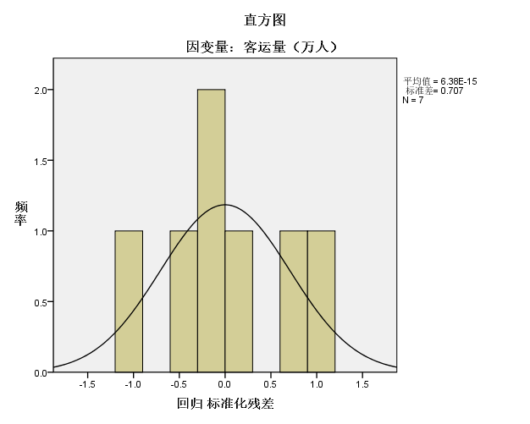

R2=0.948≈0.95，拟合程度好

三、货运需求函数分析

3.1因变量参数——货运量*Q2*

货运是物流产业的一个主要组成内容和重要环节，甚至由于货运的重要性，可以称其为物流产业的核心之一。工农业的生产量、各企业的布局、企业生产专业化的程度、矿产资源的开发利用、各地区间的经济联系等都对货运量的大小有一定的影响[6]。同时对货运需求进行预测分析是铁路设计和运输、地区经济发展战略制定等最重要的资料之一，建立适配度高的拟合程度好的货运需求函数具有一定的必要性。

货运的基本内涵都是物质空间的转移。货运需求函数中因变量可以使用地区当年的货运量来表达。

对于四川省而言，其地理位置特殊，川藏铁路是中国入藏一条重要通道，同时四川位于西南内陆，是国家重要的战略省份。研究四川省的货运需求函数对当地的发展有一定的指导作用。以下是四川省地区2002年到2020年货运量数据。



表6.1：四川省2011-2020年货运量



表6.2：四川省2002-2010年货运量

对于四川，位于内陆并不沿海，其货运量的主要组成部分为公路货运量，铁路货运与水运占比较少，根据图表2可以看到，公路货运量与总货运量增长趋势基本一致。则取公路货运量为代表性数据，代表货运需求量。

图2

3.2参数自变量研究与数据处理

（1）国民经济的产业与规模*X1*

经济规模的增长，意味着更多的运输需求，产生更多原材料的运输需求，产生更多生产环节内部的运输需求，产生更多流通环节的运输需求。经济增长的速度在很大程度上刺激着运输需求的增长速度[7]。目前衡量经济增长的指标较多，如国民生产总值、国内生产总值和人均国内生产总值等。投资、消费、进出口都与铁路发展存在较高程度的相关性，彼此之间相互影响，相互作用。

对于国民经济产业与规模，这里采用了四川省近20年的GDP数据：



表7.1：四川省2012-2021年居民收入水平数据



表7.2：四川省2002-2011年居民收入水平数据

（2）运输行业的发展*X2*

对于货运而言，新的运输工具的出现、运输能力的增加、运输速度的提高和质量的改善、运输成本的下降都会刺激运输需求的增加。



表8.1：四川省2011-2020年运输里程数据



表8.2：四川省2002-2010年运输里程数据

3.3线性回归模型

3.3.1数据拟合方程

利用3.2中分析，剔除无用数据后得到数据如下表。



表9

利用SPSS软件进行二元线性回归分析，得到结果：

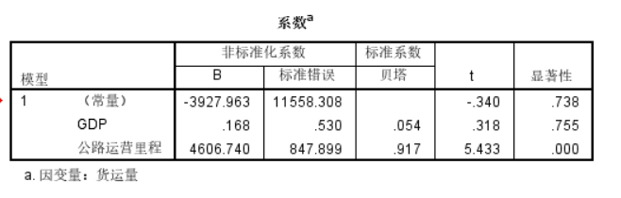

即货运需求函数为： $Q2=0.168X1+4606.740X2-3927.963$

其中：

*Q2*——公路货运需求量（万吨）

*X1*——GDP（亿元）

*X2*——公路运营里程（万公里）

结果表明，每增加1亿元GDP，货运需求量将增加0.168万吨，每增加1万公里公路营运里程，货运需求量增加4606.740万吨。

3.3.2拟合度分析

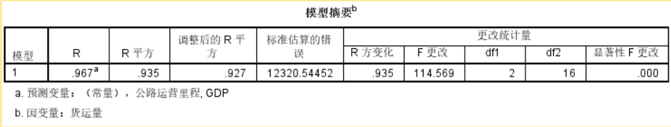

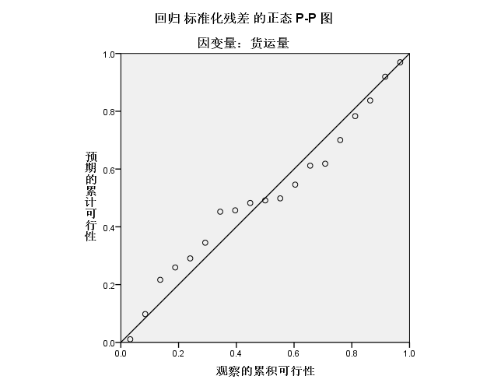

$$R^{2}>0.900$$

回归方程的拟合程度较好。

四、总结

本文援引四川省的交通、GDP等各项数据，对交通运输需求进行了分析。通过交通需求函数分析，可以从数学角度对运输问题进行分析判断，对于四川省而言，其客运需求量在不断下降，对于整体运输经济发展而言，平衡好传统运输与新型运输模式间的关系对运输业的发展与社会经济有一定的积极作用。于货运角度分析，货运产业正以正反馈的形式与GDP相互促进，稳态发展。

**参考文献**

[1] 孙启鹏,吴群琪,张圣忠,邹海波.运输需求的本质及特征分析[J].综合运输,2007(08):17-20.

[2] 中华人民共和国统计局.分省年度数据[EB/OL].[2022-04-09]. https://data.stats.gov.cn/easyquery.htm?cn=E0103

[3] 赵红霞. 人工人口与交通需求关系计算实验研究[D]. 北京:中国科学院自动化研究 所,2009.

[4] 肖欢,赵桂婷. 我国居民在交通通讯方面消费与收入关系的实证分析——基于1994-2008 年的面板数据[J]. 吉林工商学院学报,2014,30(1):58-61. DOI:10.3969/j.issn.1674- 3288.2014.01.015.

[5] 李文鹏. 互联网时代道路客运的新思维[C]. //2016中国道路运输年会 论文集. 2016:282- 284.

[6] 朱名勋.湖南货运需求量走势预测研究[J].商业时代,2007(17):106-107.

[7] 于兆宇,张诚,长志坚. 铁路货运量与国民经济总量关系的协整研究[J]. 铁道运输与经 济,2011,33(12):1-4. DOI:10.3969/j.issn.1003-1421.2011.12.001.